Quicknote AB151-03

Zusammenfassung der Themen

Neue Attribute erfassen:
Soll einer Tabelle ein neues Attribut hinzugefügt werden, so sollte dies durch eine Migration erfolgen. Mit dem Kommando „rails g migration migration_description“ kann schon viel automatisiert werden. In die Migration muss dann noch das Kommando «add_column :tabellenname, :attributname, :datentyp» eingetragen werden. Die Migration kann dann mit dem Kommando «rails db:migrate» umgesetzt werden.

Validierung:
Im Arbeitsblatt werden verschiedene Validierungsmethoden angewendet(presence: , length:). Diese

Devise Gem:
Durch das Devise Gem können nur Emails als Benutzernamen verwendet werden. Sollte dies geändert werden, muss dies im „application_controller“ mit einem Eintrag geändert werden.
Dokumentation Devise Gem: https://www.rubydoc.info/gems/devise/Devise

Sign-in:
Das Device Gem beitet ein Attribut „current_user“ mit dem überprüft werden kann, ob eine Authentifizierung stattgefunden hat. So kann mit einfachen methoden ein Element erst dann angezeigt werden, wenn ein User eingeloggt ist. Mit bereitgestellten Bootstrap Klassen kann das Design einer App schnell verändert werden.

SCSS vs CSS Nesting:
Bei SCSS ist einge grösseere Verschachtelung möglich, wodurch die Lesbarkeit verbessert wird.
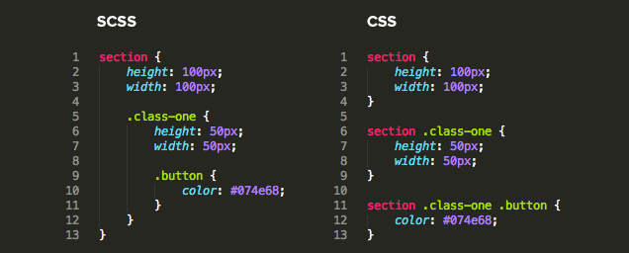
Abbildung 1: http://s3.amazonaws.com/prod.word/images/747/original.png?1389640479

Bootstrap Classes:
Bootstrap ist eine Library, die viele vorbereitete Klassen bietet um eine Form zu stylen.
Link zur Doku: https://getbootstrap.com/docs/4.0/components/forms/

Redirects:
Dieses Gem stellt eine Datei mit Links zur Verfügung. In dieser Datei können nun nach View verschiedene Links zu Verfügung gestellt, die in den Views angezeigt werden.
<%- if devise_mapping.registerable? && controller_name != 'registrations' %>
<%= link_to "Don't have an account", new_registration_path(resource_name) %><br />
<% end %>

Partial Views:
Partial Views dienen dazu, duplicate Code zu reduzieren, indem wir Code der mehrmals verwendet wird (_footer,_links, _dummy_phone) als eigene Datei speicher und so einfügen können. So müssen diese Teile nur einmalig gerendert werden.

Anwendungszwecke:
- Wie und wo können die vorgestellten Techniken, Methoden und Konzepte in der Rails-App angewandt werden?
  - Durch eine Migration, die korrekt nach einem Namenskonzept erstellt werden, ist es sehr einfach Tabellen zu verändern und die Änderungen einfach auch wieder rückgängig zu machen
  - Die Validierung kann eingesetzt werden um das Sign_up und andere Forms in unserer App zu sichern und diese zu validieren.
  - Bootstrap bietet viele SCSS Klassen die uns helfen, schnell ein App zu designen.
  - Das Devise Gem stellt uns die „current_user“ variable zur Verfügung, mit der der Login-Status überprüft werden kann.
  - SCSS ist, durch die besser lesbare Struktur, besser geeignet um Nesting darzustellen als CSS
- Was habe ich nicht verstanden
  - Für mich ist die Pluralisierung, die Ruby durchführt eine absolute Ihrsinnigkeit, die kein gesunder Menschenverstand erfunden haben kann, wodurch das Model für mich grosse Probleme bereitet
- Wie kann ich mein Studium verbessern?
  - Für mich ist Ruby eine sehr anstrengende Sprache zu lernen, da ich mich sehr schlecht mit ihrer Struktur vertragen kann. Aber dies kann ich durch die Hilfe meiner Mitschüler überwältigen.

Reflexion
Dieses Arbeitsblatt hat mir zum ersten Mal gezeigt, weshalb Ruby überhaupt sinnvoll ist. Nähmlich durch die verwendung von Partial Views, die ich bisher nur in OO-Sprachen gesehen hatte. Am Ende des Arbeitsplattes konnte ich mich einigermassen mit der Sprache anfreunden, auch wenn ich mich immer noch sehr unwohl fühle und sie ausserhalb des Unterrichts nicht verwenden werde._

